Моя родословная»

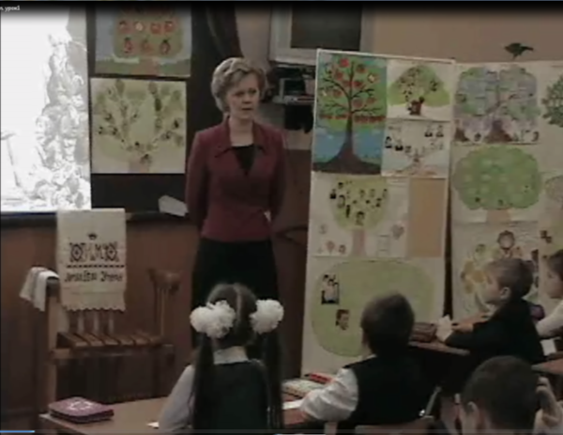

Подготовила:
учитель начальных классов МБОУ «СОШ №9»
Кухина Галина Викторовна,
высшая категория

Дата проведения: 17 марта 2014

Алексин
2014 г

Ход урока
Слайд 1 «Моя родословная»

-Сегодня мы с вами подводим итог большой исследовательской работе по теме «Моя родословная». За этот период мы узнали историю своих имен и фамилий, составили генеалогическое древо , создали фамильные гербы. А начать этот урок я хочу с несколько странного вопроса : с чего начинается река?
( ответы детей)

- Действительно, с крошечного родничка, спрятавшегося от людских глаз в лесной чаще. А семья? ….
С чего начинается семья?
( ответы детей)

- Действительно, с любви. Вспомните герб одной из ваших семей , где изображено древо, берущее начало из сердца. Взгляните на него.

Слайд 2 ( любовь)

-Все начинается с любви
Твердят : «вначале было слово»..
А я провозглашаю снова:
«Все начинается с любви»
Все начинается с любви
И озаренье , и работа,
Глаза цветов, глаза ребенка-
Все начинается с любви!
Слайд 3 (мама, папа, малыш)
-Как уберечь любовь в семье? Как не расплескать ее, как сохранить? какими качествами должны обладать муж и жена?
( ответы детей)

- А почему сохранить семью очень важно? Кто пострадает больше всех, если она разрушится?
Ребята, а какова главная цель любой молодой семьи?
( ответы детей)

Слайд 4 ( азбука Толстого)

- Перед вами одна из станиц азбуки Толстого, а текст к этой иллюстрации у вас нас столе. Прочтем его.
-не правда ли произведение крошечное, а мудрости в нем очень много. Чему учит это произведение ?
( ответы детей)

- А ваши родители учат вас уважать бабушек и дедушек? Как вы думаете, а кто их этому научил?
А кто научил этому бабушку и дедушку?
( ответы детей)

- Оказывается, добрая традиция воспитывать уважение друг к другу передается из поколения в поколение. И мы должны быть благодарны своим предкам за то, что они пронесли эту традицию через столетие, через весь свой род. И уже одно это является основанием изучать свою родословную.

Слайд 5 ( ничего не может быть дороже)

- На Руси считалось правилом хорошего тона, узнать свою родословную до 7 колена. Как вы это понимаете?
( ответы детей)

- В русском языке очень много слов с корнем «род». Угадайте их.

1. Каждый из нас носит на теле крошечное пятнышко , в котором заложена информация о характере, способностях человека.
( родинка)

2. Все, что окружает нас: от самой далекой звезды до песчинки под ногами
( природа)
3. Как назвать одним словом вас, ваших родителей, бабушку, дедушку, дядю, тётю, братьев, двоюродных сестер и т д.
( родственники)
4. Мать и отец одним словом
( родители)
5. Маленький зачаток чего- либо, начало чего-то еще не родившегося
( зародыш)

Слайд 6 ( 2 щелчка, родственные слова)

-Как мы называем все эти слова? Хотите ли вы узнать, как в русском языке появились слова с корнем «род»

Слайд 7 ( бог Род)

-Наши предки славяне почитали сразу несколько богов. Главным из них был бог Род- повелитель всего живого на земле. Именно ему молились, чтобы появились в семье дети. От корня род появилось и слово «родословная». Какие замечательные родословные вы составили со своими родителями. А строить свою родословную вы начинали с себя.

Слайд 8 ( малыш )

Ученик
Я родился на свет- это стало событием главным
Меня держат надежные крепкие руки отца
И щекой прижимается нежная добрая мама,
И слезинка от счастья с ее соскользнула лица
И с утра в доме спор : на кого больше всех похожу я
Чьи глаза, чья улыбка и чей этот вздернутый нос?
Нет , не маму и папу вам воображенье рисует
Говорят, я на прадеда словно две капли похож

- Когда вы получили задание узнать о своей родословной и создать генеалогическое древо, мне хотелось, чтобы листочки на вашем древе заговорили . не просто имена и фотографии должны были появиться на листочках, мне хотелось, чтобы вы увидели жизни, судьбы этих людей. Мне хотелось, чтобы вы совершили путешествие в те далекие времена, узнали, как жила ваша страна и ваши предки.
-Что помогло вам составить родословные

( ответы детей)

Слайд 9 ( свеча)

- Давайте послушаем несколько историй. Я приглашаю в волшебное кресло воспоминаний семью Клесаревых.

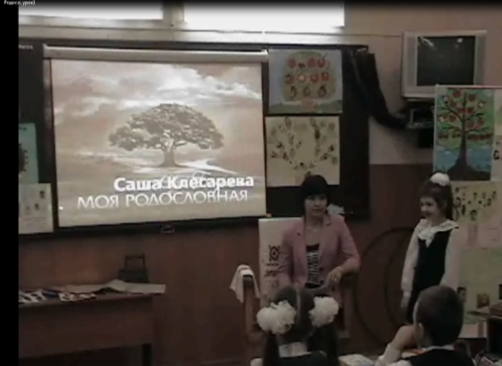

Стихотворение читает Саша Клесарева

Говори мне, мама, говори,
Жизнь свою рассказывай подробней
Всю судьбу сначала повтори,
Не спеши, я сяду поудобней
Что и как , кто был кому родня,
Все меня, поверь, интересует
-У.С:
Нам не хватит для беседы дня
-С:
Ну и что ж, нас это не волнует
У.С:
Корни родословной глубоки
Разобраться будет очень сложно…
С: Ну и что же , мама, говори,
Сложно же не значит невозможно
У.С.:
А давай-ка вместе, мой дружок,
Кое-что тебе уже известно
Да и вы садитесь к нам в кружок,
Думаю, вам будет интересно

( Презентация Клесаревых)

- Узнавая историю своей семьи, многие из вас обнаружили в семейных альбомах военные фотографии. Ведь в России нет ни одной семьи , которой бы не коснулась черное крыло войны
Слайд 10 ( военное фото семьи Мирошниченко)

Аркадий Титов читает стихотворение:

-Беда нависла над Россией
Война вошла нежданно в дом
Родных девчонка не спросила
Ушла на фронт она тайком

Где медсестрой была отважной,
Где очень многим жизнь спасла,
Но раненый боец однажды
Взгляну и словно бы стрела

Пронзила девушке сердечко
Влюбилась пылко первый раз
По вечерам горела свечка,
Ловила блеск любимых глазах

Так полюбили они страстно
Что все завидовали им
Идет война, и очень страшно
Но им –то хорошо двоим
От ласки их и нежной страсти
От чувств , неистово святых,
Нет, не война, любовь и счастье
Надежду вновь вселяли в них

-Слово Оксане Мирошниченко

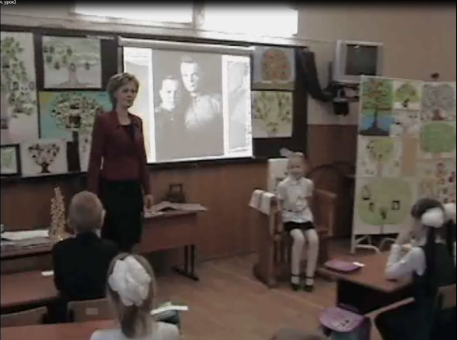

-Не только фотографии, но и письма помогают нам открыть завесу над прошлым.

Читает Л. Артемьева

- Клад нашла я в старом доме
( как давно я не бывала тут)
Желтенький конверт лежал в альбоме,
Тот, что треугольничком зовут

Никогда не видела такого,
Прадед мой писал письмо жене
Из далекого 42-го
Гимн любви наперекор войне

( Презентация песни «Я читаю письмо»)

Как самую великую драгоценность хранят ваши бабушки фронтовые письма своих родителей. И я очень благодарна им за то, что они позволили к ним прикоснуться. Ведь листочки эти очень старые и ветхие. Чтобы вы не повредили их, они покрыты пленочкой. Подержите их, прикоснитесь к истории. Но поверьте мне, о своих прадедах можно узнать и через 69 лет после войны. Возможно, вам когда-то удастся сделать это, как удалось это Сергею Шебанину, ученику 10 класса нашей школы.

Слайд ( учетная карточка из плена)

Выступление С. Шебанина

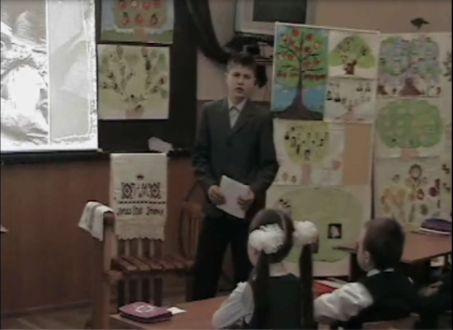

Узнавая о своих родственниках, вы коснулись не только военных лет, но и послевоенных, когда страна восстанавливалась после разрухи

Слайд ( конный двор, 3 слайда)
Рассказ Евсеева Данила
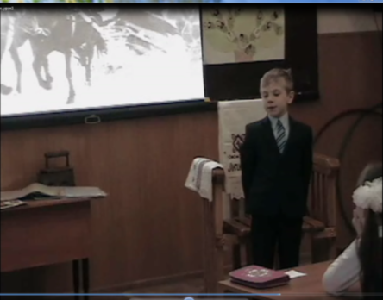
Слайд ( Чечня)
- Наверно, многим из вас приходилось слышать слова «Чечня», боевики, война. Много простых мальчишек полегло в Чеченской войне. Коснулась эта война и семьи Сабировых

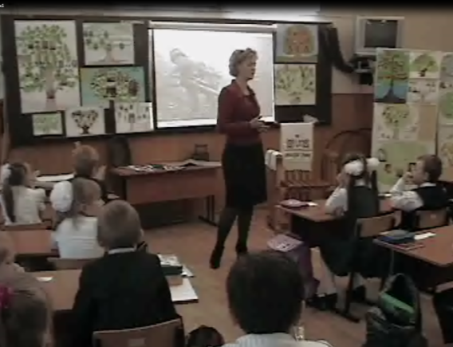

Слайд ( фото бабушки, затем госпиталь)

-Вот сколько интересного узнали вы о своих близких, помогли узнать о родственниках и вещи, принадлежавшие им когда-то и хранимые вашими бабушками

(Рассказ Захарова Кирилла про рушник и утюг)

- Вот сколько интересно удалось вам узнать о своих близких. Конечно, вы узнали всего лишь крупинку, но у вас все впереди. Берегите собранное, старайтесь узнать новое. И передайте это своим детям.

Стихотворение ( читают дети)
Жаль не сохранилось записи о предках
Родовое древо чтоб восстановить
Нет имен ушедших на зеленых ветках,
Но кого я знаю, нужно сохранить

И пишу с любовью имена и даты,
Чтоб потомки знали о корнях своих,
Может быть, вспомнят обо мне когда-то
И о нашем древе прочитают стих

Что уйдем когда-то, стоит ли печалиться,
Новые побеги в кроне шелестят,
Значит, родословная дальше продолжается
И пусть эти записи вечно сохранят

Кто родится в будущем, пожелаю искренне
Меньше веток сломанных, счастливо прожить,
Чтоб не забывали вы те простые истины,
Надо наше прошлое помнить и любить.

-Итогом нашей работы было создание по родословной создание герба семьи. О своем фамильном гербе расскажет Никита Маматкулов

Гимн Семье (поют дети)
- Мира, счастья, любви вашим семьям. Берегите семейные традиции. Передавайте их своим потомкам, совершайте только хорошие поступки. Пусть через века ваши потомки вспомнят о вас с благодарностью

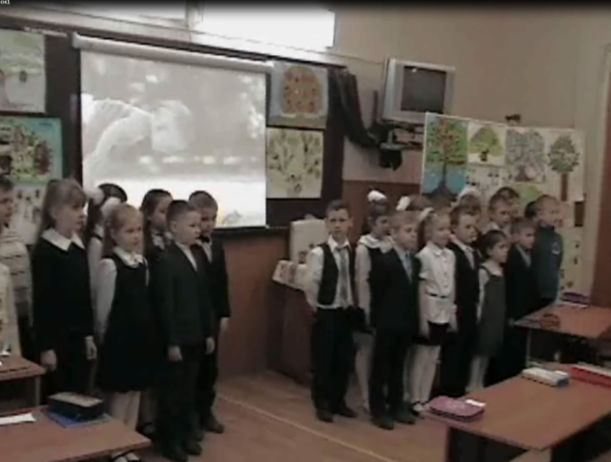

Конспекты уроков, разработанные в соответствии
с темой Мастер- класса
- Интегрированный урок музыки и обучения грамоте в 1 классе «Сказка в народном творчестве», ноябрь 2013

- Интегрированный урок математики и окружающего мира
«Мы- архитекторы» по теме «Плоские и объемные геометрические фигуры», январь 2014

- Интегрированный урок окружающего мира, литературного чтения и музыки «Семья. Родословная», защита проектов, март 2014
4. Интегрированный урок русского языка и литературы по теме «Виды предложений по цели высказывания и интонации. Знаки препинания в конце предложения», май 2014

